Vstupný test z matematiky – 8.ročník – A forma
Meno : ................................................. Počet bodov : ...........................
Trieda : .............. Hodotenie : ..................................
Dátum : ..................
- Súčet zlomkov a má hodnotu :
- Z daných čísel : 0,55; 1, 32; 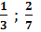vyber najmenšie :
- 1,32
- Z daných dvojíc vyber tú, v ktorej majú dané čísla rovnakú hodnotu :
- 5,4 a
- 0,25 a
- 2,7 a
- Žiak v teste správne odpovedal na 15/25 testových otázok. Vyjadri pomerom v základnom tvare počet správnych a nesprávnych odpovedí žiaka :
- 3 : 5
- 3 : 2
- 2 : 5
- Juraj, Pavol a Michal si majú rozdeliť odmenu za vykonanú prácu. Koľko peňazí dostane každý z nich, ak Juraj pracoval 4 dni, Pavol 6 dní a Michal 8 dní a niektorí dvaja chlapci dostali spolu 144€ ? /odmenu dostanú v celých eurách/
- Juraj 32 €, Pavol 48€ a Michal 64€
- Juraj 72€, Pavol 96€ a Michal 48€
- Juraj 48€, Pavol 72€ a Michal 96€
- Za 5kg zemiakov zaplatíme v obchode 2,9€. Koľko zaplatíme za 3kg zemiakov ?
- 8,7€
- 1,74€
- 1,45€
- Skutočná dĺžka detského ihriska je 60m. Na pláne je znázornená dĺžka úsečkou dlhou 1,5cm. V akej mierke je plán ?
- 1 : 2500
- 1 : 4000
- 1 : 900
- Dva bágre vyhĺbia jamu za 12 dní. O koľko kratšie bude trvať táto práca, ak bude jamu hĺbiť 8 bágrov ?
- O 8 dní
- O 3 dni
- O o 9 dní
- Pozorne si prezri graf a tabuľku.
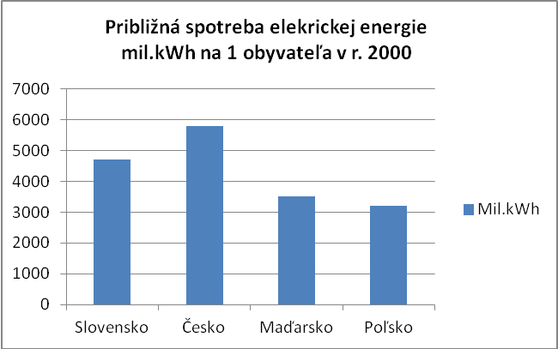
Štát | Mil.kWh
Slovensko | 4700
Česko | 5800
Maďarsko | 3500
Poľsko | 3200

Vyber správne tvrdenie :
- Spotreba elektrickej energie na jedného obyvateľa na Slovensku bola vyššia ako priemerná spotreba na jedného obyvateľa všetkých krajín
- Spotreba elektrickej energie na jedného obyvateľa na Slovensku bola nižšia ako priemerná spotreba na jedného obyvateľa všetkých krajín
- Spotreba elektrickej energie na jedného obyvateľa na Slovensku bola rovnaká ako priemerná spotreba na jedného obyvateľa všetkých krajín
- V tvare desatinného čísla zapíšeme 1,34% ako :
- 1,34
- 0,134
- 0,0134
- Plazmový televízor zlacnel v akciách dvakrát za sebou vždy o 10%. Aká je jeho nová cena, ak sa pred týmito akciami predával po 600€ ?
- 480 €
- 486 €
- 594 €
- Lyže zlacneli vo výpredaji z pôvodnej ceny 330€ na 280,5€. O koľko percent zlacneli?
- o 85%
- o 15%
- o 17%
- Nádrž tvaru kvádra má dĺžku 10m, šírku 8 m a hĺbku 1,9m. Koľko litrov vody je v bazéne ak je naplnený 20cm pod okraj ?
- 1 520 hl
- 1 360 hl
- 1 320 hl
- Premieňame 9,28 m³ na iné jednotky objemu. Označ tú premenu, ktorá je nesprávna :
- 9 280 dm³
- 92,8 hl
- 928 000 cm³

Vstupný test z matematiky – 8.ročník – B forma
Meno : ................................................. Počet bodov : ...........................
Trieda : .............. Hodotenie : ..................................
Dátum : ..................
- Súčet zlomkov a má hodnotu :
- Z daných čísel : 1,55; 0, 32; 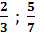vyber najmenšie :
- 0,32
- Z daných dvojíc vyber tú, v ktorej majú dané čísla rovnakú hodnotu :
- 6,2 a
- 0,25 a
- 2,7 a
- Žiak v teste správne odpovedal na 18/28 testových otázok. Vyjadri pomerom v základnom tvare počet správnych a nesprávnych odpovedí žiaka :
- 9 : 5
- 5 : 9
- 5 : 14
- Juraj, Pavol a Michal si majú rozdeliť odmenu za vykonanú prácu. Koľko peňazí dostane každý z nich, ak Juraj pracoval 4 dni, Pavol 6 dní a Michal 8 dní a niektorí dvaja chlapci dostali spolu 154€ ? /odmenu dostanú v celých eurách/
- Juraj 44 €, Pavol 66€ a Michal 88€
- Juraj 34€, Pavol 96€ a Michal 77€
- Juraj 66€, Pavol 88€ a Michal 44€
- Za 6kg jabĺk zaplatíme v obchode 6,9€. Koľko zaplatíme za 5kg jabĺk ?
- 8,05€
- 5,75€
- 8,28€
- Skutočná dĺžka detského ihriska je 80m. Na pláne je znázornená dĺžka úsečkou dlhou 1,6cm. V akej mierke je plán ?
- 1 : 2000
- 1 : 4000
- 1 : 5000
- Tri bágre vyhĺbia jamu za 12 dní. O koľko kratšie bude trvať táto práca, ak bude jamu hĺbiť 9 bágrov ?
- o 8 dní
- o 4 dni
- o 9 dní
- Pozorne si prezri graf a tabuľku.
Štát | Mil.kWh
Slovensko | 4700
Česko | 5800
Maďarsko | 3500
Poľsko | 3200

Vyber správne tvrdenie :
- Spotreba elektrickej energie na jedného obyvateľa v Čechách bola vyššia ako priemerná spotreba na jedného obyvateľa všetkých krajín
- Spotreba elektrickej energie na jedného obyvateľa v Čechách bola nižšia ako priemerná spotreba na jedného obyvateľa všetkých krajín
- Spotreba elektrickej energie na jedného obyvateľa v Čechéch bola rovnaká ako priemerná spotreba na jedného obyvateľa všetkých krajín
- V tvare desatinného čísla zapíšeme 7,35% ako :
- 7,35
- 0,0735
- 0,735
- Vysávač zlacnel v akciách dvakrát za sebou vždy o 15%. Aká je jeho nová cena, ak sa pred týmito akciami predával po 400€ ?
- 280 €
- 391€
- 289 €
- Notebook zlacnel vo výpredaji z pôvodnej ceny 450€ na 382,5€. O koľko percent zlacneli?
- o 85%
- o 17%
- o 15%
- Nádrž tvaru kvádra má dĺžku 8m, šírku 7m a hĺbku 1,7m. Koľko litrov vody je v bazéne ak je naplnený 10cm pod okraj ?
- 896 hl
- 952 hl
- 852 hl
- Premieňame 7,44 m³ na iné jednotky objemu. Označ tú premenu, ktorá je nesprávna :
- 74 400 dm³
- 74,4 hl
- 7 440 000 cm³

